云之南，澜之畔——广告学16级学生西双版纳采风纪实
5月2日，文法学院2016级广告学专业59名学生在班主任程明媚老师和曾梦源老师的带领下，前往云南西双版纳，开始了为期八天的摄影采风实践活动。此行之前，学院党委书记李儒俊和传播系主任韩锋老师组织开展本次采风动员大会。
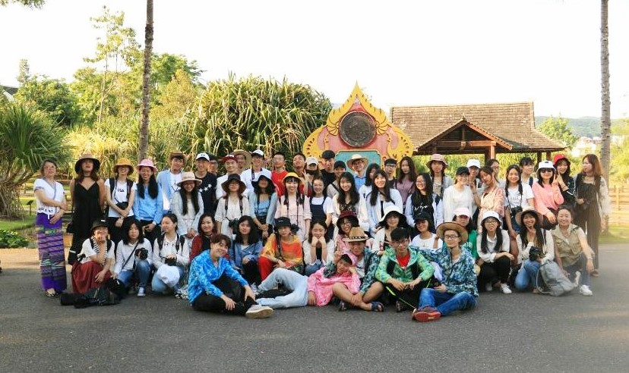
位于云之南，澜之畔的西双版纳，古傣语为“勐巴拉娜西”，意思是理想而神奇的乐土。本次采风活动经过老师们的多次讨论，精心挑选了昆明抚仙湖、滇池，西双版纳中科院植物园、曼听公园、傣族园等多个地点。同学们在这美丽的彩云之南完成风光摄影、花卉摄影和富有异族风情的人文摄影等多个主题摄影活动。
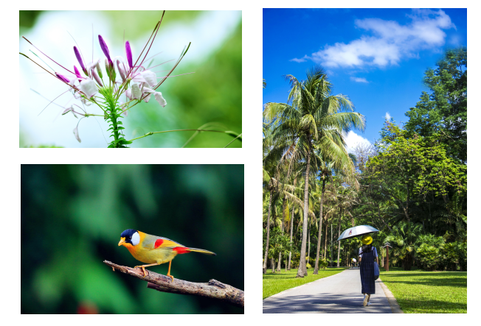
怀揣着憧憬与期待，同学们来到了我们的采风首站——抚仙湖。作为我国蓄水量最大的高原深水湖泊，同时也是我国第二深淡水湖泊，湖面晶莹剔透，清澈见底，清风徐来，湖面微波荡漾，奇丽美妙，变幻万千，用琉璃万顷来形容最为合适不过。犹如旅行家徐霞客在他的《徐霞客游记》中感慨到“滇山惟多土，故多壑流而成海，而流多浑浊，惟抚仙湖最清。”面对此番美景，同学们也纷纷按下快门，用镜头记录下这大自然神奇精彩的画面。
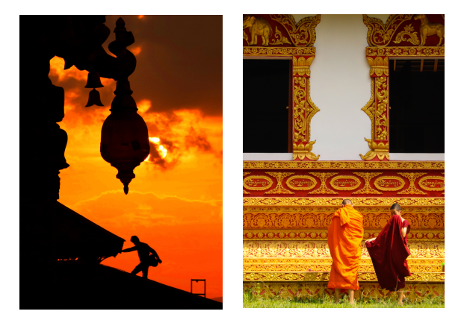
汽车行驶在这片神奇的西南大地上，同学们一路欢歌笑语，我们开始了中科院植物园的花卉摄影之行。作为西双版纳唯一一个5A级景区，园内林木茂盛，百花争艳，是收藏量居亚洲第一的植物本馆。漫步在这山清水秀，风景宜人的热带雨林，呼吸着鲜香馥郁的花的气息，我们仿佛穿越到了另一个平行世界，走进了植物的海洋，每一种植物都述说着各自的故事。同学们惊讶于大自然这天然氧吧的同时，也不忘用手中的相机捕捉形态各异的热带植物。
第三站，我们来到了西双版纳曼听公园。作为傣王御花园的曼听公园，已有1300多年的历史。园内集中体现了傣王室文化、佛教文化、傣民俗文化三大主题特色。在这浓荫护夏、凉爽宜人充满异族风情的园里，学生们开始了人文摄影的实践。参观傣王行宫，观看傣族吉祥物——大象表演，从意义非凡的民俗广场，碧波荡漾的放生湖畔，到绿草如茵、繁花似锦的热带兰圃区、孔雀园，同学们感慨傣族历史文化的同时，片刻不忘投入摄影实践中，用镜头记录神秘面纱背后的版纳。
此后，在老师的带领下，学生们来到傣族园。跟随当地哨哆哩（傣族女性）的步伐，在泼水广场用相机记录一个民族对水的热爱之情，在露天剧场体验真正傣族传统文化的精粹。此外，在告庄夜市景，勐景来傣寨，茶马古道等等地点，同学们都积极的寻找摄影素材，捕捉这瞬息万变的美景。充满着异域风情的西双版纳给同学们留下了深刻的记忆。
本次采风的最后一站，学生们来到了有高原明珠之称的昆明滇池。湖水与西山连成一片，形成山势特秀，池水清澹的美景。有“一线平分秋色”的美称。最终，同学们在美丽的春城昆明滇池湖畔合影，定格下这珍贵的瞬间。

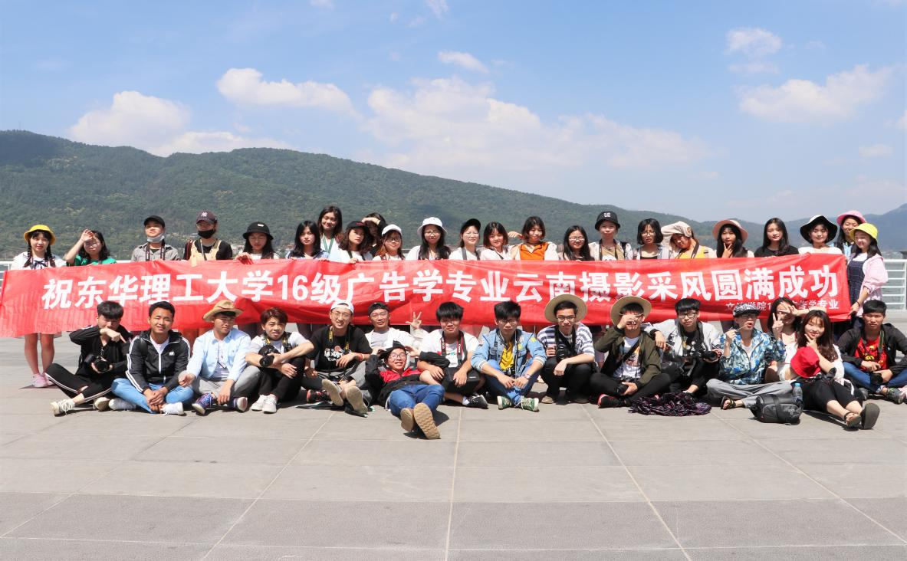
从太阳初生到暮色四合，从混沌黑夜到日光倾城，同学们用镜头揭开版纳的神秘面纱，在这片神奇的西南大地上，我们穿过云雾缭绕的山峦，越过起伏不平的乡间公路，本次实践活动开拓同学们视野的同时，也提升了同学们的专业能力。摄影采风实践活动是属于文法学院培养学生的实践操作能力的课程，也是广告学专业特色实践教学活动之一。采风结束过后，同学们将全心投入到学习中，整理作品，力求摄影成果能得到尽善尽美的展示。

（图文/曾梦源、徐湾）

